نیازمندی اولیه
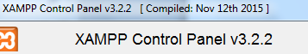
و

ساختار کلی پروژه
ساختار کلی پروژه به صورت زیر تعریف شده است.در
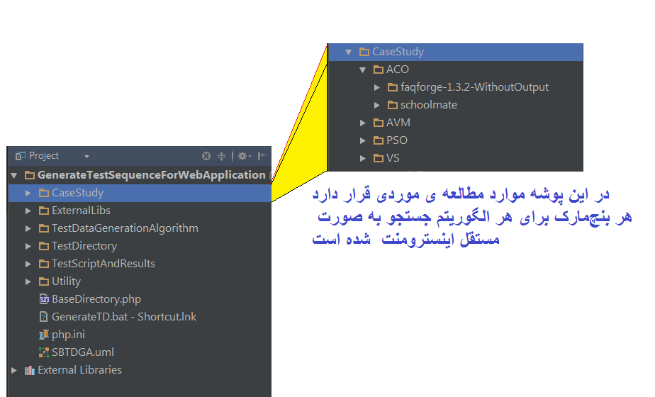
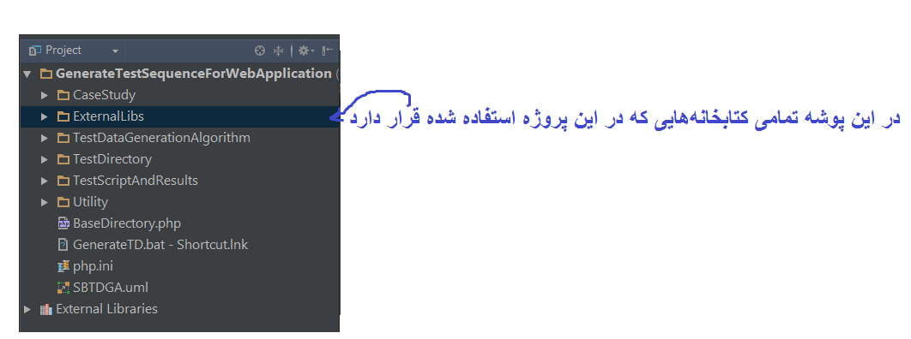
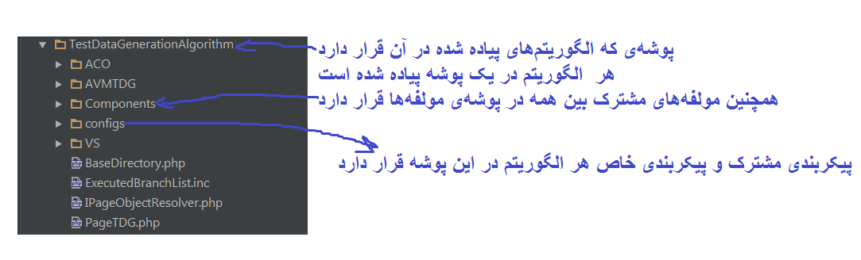
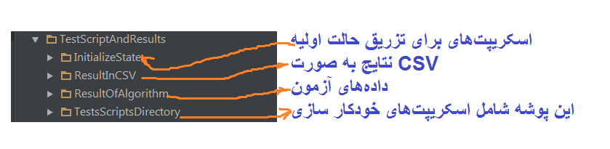
در پیاده سازی روی سیستم عامل
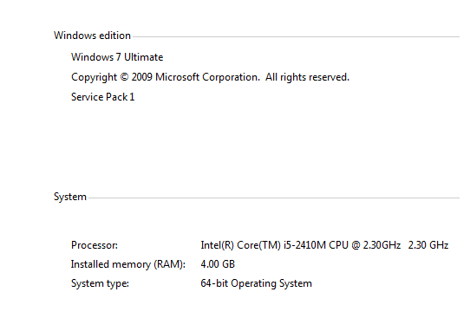

تغییر مورد نیاز در صورت تغییر مسیر پروژه
میسر پروژه در
C:\xampp\htdocs\GenerateTestSequenceForWebApplication
پروژه در صورتی قرار است در سیتستم فایل‌های دیگر اجرا شود یا در xampp در درایو دیگر نصب شده باشد برای اجرا صحیح باید تمامی متغیرها وابسته‌ی تعریف شده در
- در فایل پیکربندی مشترک خطوط مشخص شده در زیر باید تغییر کند
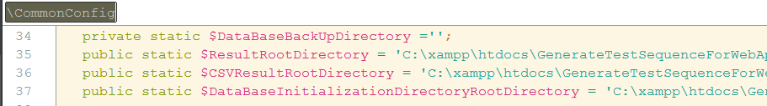

- تمامی فایل‌های به نام BaseDirectory.php که شامل متغیر
$BASEDIROFPROJECT='C:\xampp\htdocs\GenerateTestSequenceForWebApplication';
- در خط 31 از فایل CaseStudy/ACO/faqforge-1.3.2-WithoutOutput/index.php و خط 60 از فایل CaseStudy/ACO/faqforge-1.3.2-WithoutOutput/admin/index.php در بنچ‌مارک faqforge-1.3.2-WithoutOutput باید متناسب با سیستم فایلی که در آن قرار داده شده است آپیدیت شود (در تمامی ینچ‌مارک‌های هر الگوریتم).
باید به روز رسانی شود.

COM Registeration
به جز الگوریتم VS تمامی الگوریتم‌ها در هر سیستم عامل دیگر اجر می‌شود. ولی برای اجرا این الگوریتم لازم است که متلب نصب بود و همچین مولفه‌ی COM داده در ویندوز ثبت گردد تا بتوان این الگوریتم را در محیط جدید هم اجرا نمود.

پیکربندی اولیه
فایل‌های پیکربندی اولیه الگوریتم‌ها در پوشه
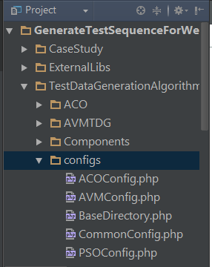

تزریق حالت اولیه
فایل اسکریپت برای تزریق حالت اولیه پایگاه داده در پوشه‌ی
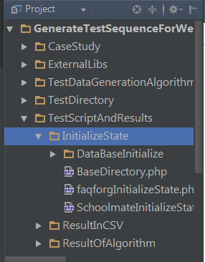
به ازای هر بنچ مارک تعریف شده است.
حالت اولیه برای پایگاه داده‌ی هر بنچ مارک به صورت فایل SQL در پوشه‌ی 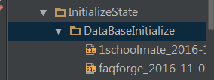 قرار داده شده است. (تذکر قبل از اجرای پروژه لازم است که پایگاه داده‌های هر بنچ مارک در MySQL ایجاد شده باشد بدون ایجاد جدول هم کار می‌کند فقط باید حتما یک پایگاه داده ایجاد گردد و تنظمات جدید در اسکریپت‌های تزریق حالت اولیه به روز رسانی شود یعینی
درپوشه‌ی
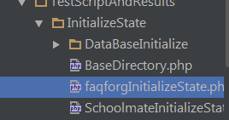
لازم است در هر فایل خطوط
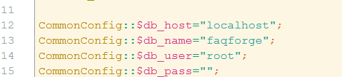
به صورت درست به روز رسانی شوند.

